Муниципальное учреждение отдел образования   
администрации города Донецка Ростовской области

Приказ

28.02.2022 № 63

**О проведении Всероссийских проверочных работ весной 2022 года**

В соответствии с письмом Рособрнадзора от 21.01.2022 №02-12 «О проведении ВПР в 2022 году», приказами минобразования Ростовской области от 11.10.2021 №916 «Об утверждении графика проведения Всероссийских проверочных работ марте-мае 2022 года в Ростовской области», от 27.01.2022 №59 «О проведении Всероссийских проверочных работ весной 2022 года в Ростовской области», от 09.02.2022 №113 «О внесении изменений в приказ минобразования Ростовской области от 27.01.2022 №59», с целью организованного проведения Всероссийских проверочных работ в общеобразовательных организациях, расположенных на территории муниципального образования «Город Донецк», весной 2022 года

**ПРИКАЗЫВАЮ:**

1. Провести Всероссийские проверочные работы (далее - ВПР) в общеобразовательных организациях города Донецка для всех обучающихся 4-8 классов, для обучающихся 11-х классов – согласно выбору предметов образовательной организацией.
2. Утвердить План-график проведения ВПР в 4-8 и 11 классах общеобразовательных организаций весной 2022 года (Приложение 1).
3. Утвердить Порядок проведения ВПР в 4-8 и 11 классах общеобразовательных организаций весной 2022 года (Приложение 2).
4. Назначить ведущего специалиста Данилову Е.А. муниципальным координатором ВПР.
5. Руководителям общеобразовательных организаций:

5.1. Определить конкретные даты и время проведения ВПР по каждому учебному предмету в каждом классе.

5.2.Обеспечить проведение ВПР в 4-8 и 11-х классах весной 2022 года.

5.3.Определить ответственных лиц за организацию и проведение ВПР (получение архивов, заполнение электронной формы сбора результатов ВПР, проведение инструктажа с учителями, ответственными за проведение ВПР в аудитории).

5.4. Определить ответственных лиц за техническое сопровождение ВПР (распечатка материалов, заполнение электронного протокола, заполнение формы сбора результатов).

5.5. Обеспечить обучающихся листами бумаги для черновиков (при необходимости).

5.6. Создать комиссии для проверки работ обучающихся с целью их объективного оценивания.

5.7. В сроки, указанные в Плане-графике проведения ВПР, обеспечить получение материалов для проведения ВПР, проверку работ, заполнение протоколов.

5.8. Провести разъяснительную работу с родителями о целях и задачах проведения ВПР.

6. Контроль за исполнением приказа оставляю за собой.

Заведующий Муниципальным учреждением

отделом образования администрации

города Донецка Ростовской области Л.Л. Еремина

С приказом ознакомлены:

|  |  |  |  |
| --- | --- | --- | --- |
| Должность | Ф.И.О. | Дата  ознакомления | Подпись |
| Ведущий специалист | Данилова  Екатерина Анатольевна |  |  |
| Директор  МБОУ СОШ № 1 г.Донецка | Бенцлер  Светлана Валерьевна |  |  |
| Директор  МБОУ СОШ № 2 г.Донецка | Фролов  Евгений Валерьевич |  |  |
| Директор  МБОУ СОШ № 3 г.Донецка | Литвинова  Ирина Николаевна |  |  |
| Директор  МБОУ СОШ № 4 г.Донецка | Садова  Анжелика Витальевна |  |  |
| Директор  МБОУ СОШ № 5 г.Донецка | Ихласова  Анна Николаевна |  |  |
| Директор  МБОУ СОШ № 7 г.Донецка | Фролова  Наталья Николаевна |  |  |
| Директор  МБОУ гимназии № 12 г.Донецка | Морозова  Ольга Викторовна |  |  |
| Директор  МБОУ СОШ № 13 г.Донецка | Тимошенко  Елена Андреевна |  |  |
| Директор  МБОУ СОШ №18 г.Донецка | Горелова  Ольга Викторовна |  |  |
| Директор  МБОУ СОШ № 20 г.Донецка | Никонова  Елена Сергеевна |  |  |

Приложение 1

к приказу МУ отдела образования  
от 28.02.2022 №63

**План-график проведения ВПР в 4-8 и 11-х классах**

**общеобразовательных организаций весной 2022 года**

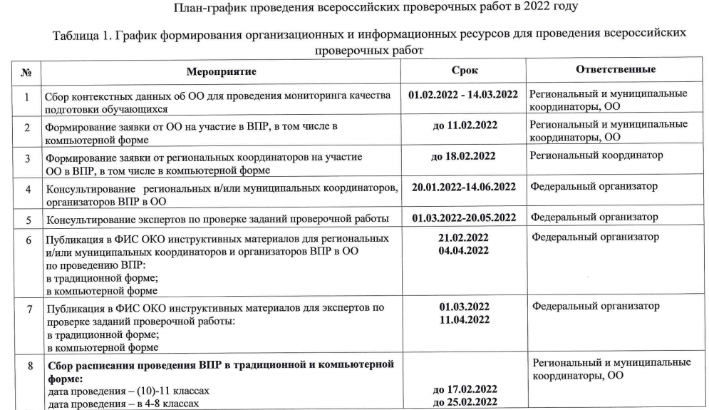

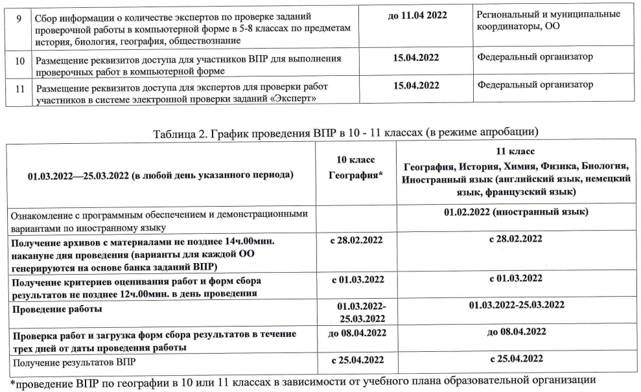

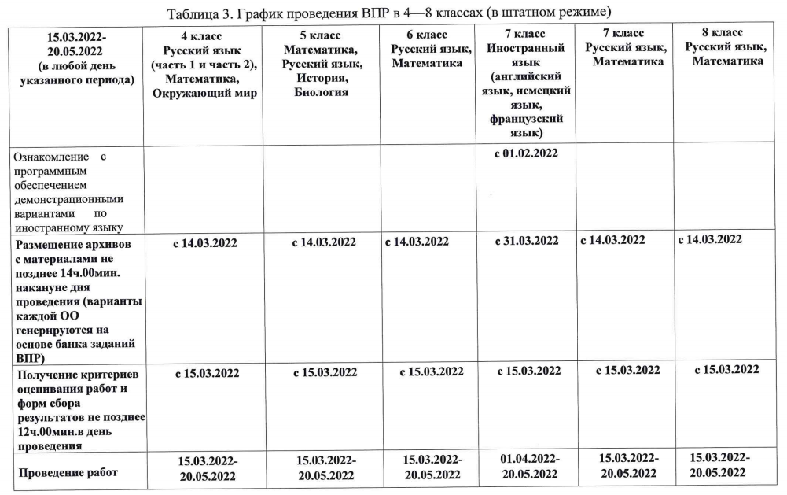

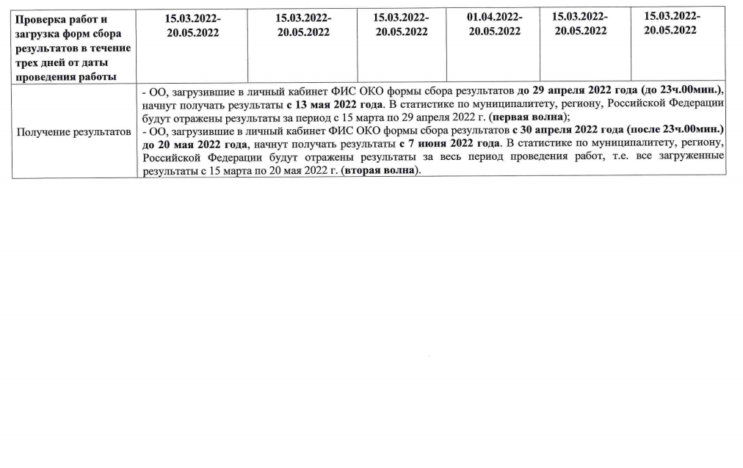

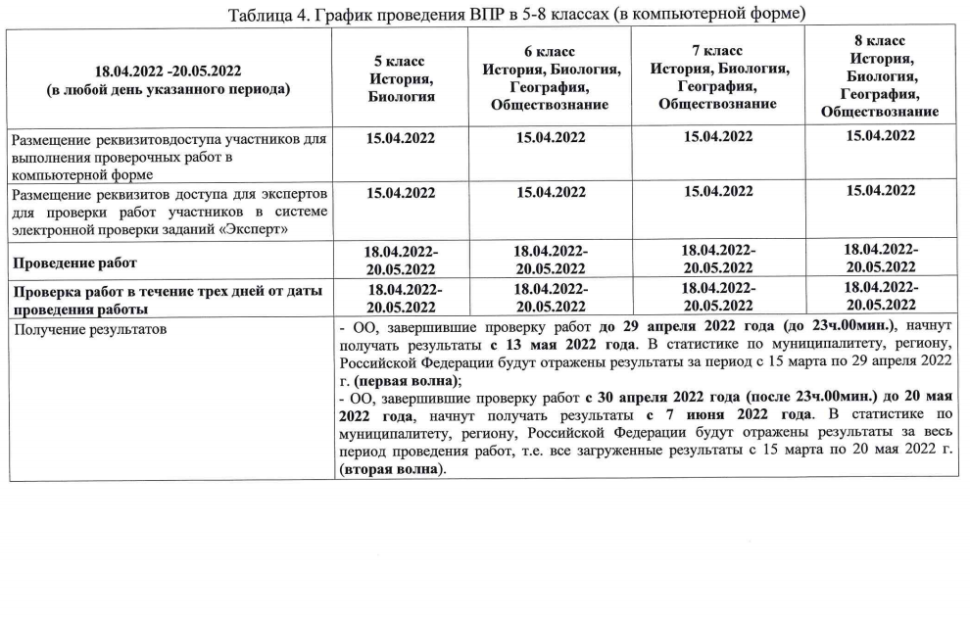

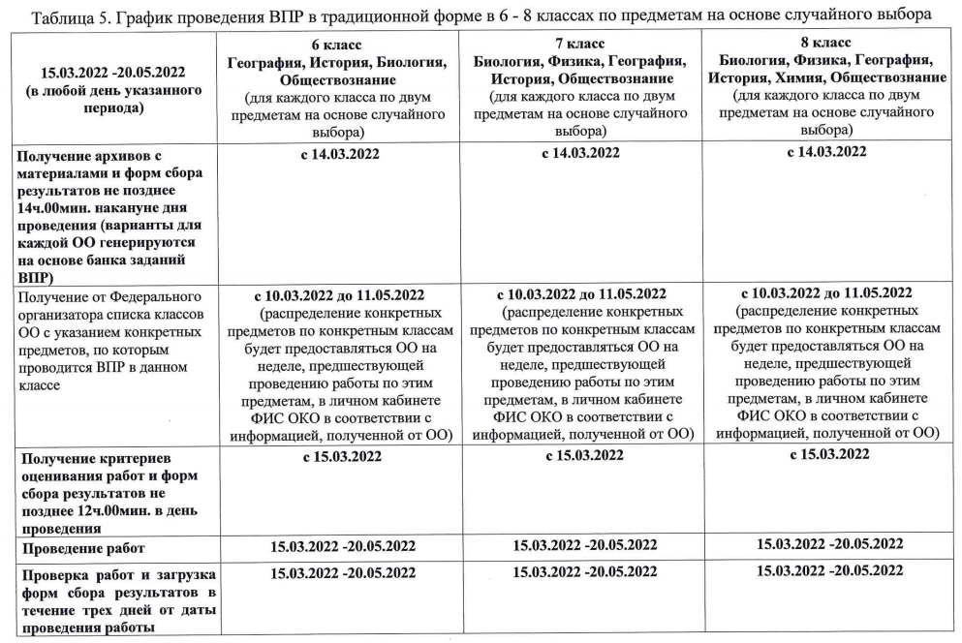

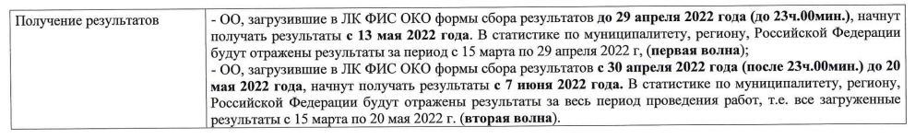

Приложение 2

к приказу МУ отдела образования  
от 28.02.2022 № 63

Порядок проведения Всероссийских проверочных работ в 4-8 и 11-х классах общеобразовательных организаций весной 2022 года

1. **Общие положения**

1.1. Настоящий порядок разработан в соответствии с письмом Рособрнадзора от 21.01.2022 №02-12 «О проведении ВПР в 2022 году», приказами минобразования Ростовской области от 11.10.2021 №916 «Об утверждении графика проведения Всероссийских проверочных работ марте-мае 2022 года в Ростовской области», от 27.01.2022 №59 «О проведении Всероссийских проверочных работ весной 2022 года в Ростовской области», от 09.02.2022 №113 «О внесении изменений в приказ минобразования Ростовской области от 27.01.2022 №59».

1.2. Информационное и технологическое сопровождение подготовки и проведения ВПР осуществляется с использованием Федеральной информационной системы оценки качества образования (ФИС ОКО).

1.3. Контрольно-измерительные материалы (далее – КИМ) представляют собой комплект листов с заданиями, полями для записи ответов и полем для указания кода участника (КИМы ОО получают через личные кабинеты с системе ФИС ОКО и распечатывают в ОО).

1.4. Рекомендуемое время проведения ВПР – 2-4 урок в расписании.

1.5. ВПР проводится в любой день указанного в Плане-графике периода.

1.6. Участниками ВПР являются все обучающиеся 4-х, 5-х, 6-х, 7-х, 8-х и 11-х классов общеобразовательных организаций муниципального образования «Город Донецк».

1.7. Решение об участии или неучастии в ВПР обучающихся с ОВЗ принимается на уровне школы.

1.8. Каждому участнику выдается один и тот же код на все работы (в 4-8 классах пятизначный код, в 11 классе четырехзначный код).

1.9. Для координации проведения ВПР в общеобразовательных организациях руководители ОО назначают:

- школьного координатора, отвечающего за подготовку и проведение процедуры ВПР;

- технического специалиста, отвечающего за техническое обеспечение процедуры;

- учителя – организатора в каждый класс, в котором находятся участники ВПР;

- экспертную группу по проверке работ обучающихся.

1.10. Контроль за проведением ВПР осуществляется представителями администрации ОО.

1.11. ВПР проводится учителем - организатором, работающим в данном классе, но не преподающим предмет, по которому проводится ВПР.

1.12. По окончании проведения работы учителя - организаторы в классе собирают все комплекты и передают их школьному координатору.

1.13. Школьный координатор до момента проверки работ обеспечивает их сохранность в помещении, исключающем доступ к ним сотрудников общеобразовательной организации и обучающихся.

1.14. В целях организации объективной проверки работ участников ВПР руководитель общеобразовательной организации обеспечивает:

- рабочее место на период проведения проверки;

- соблюдение конфиденциальности в процессе проверки.

1.15. Проверка и оценивание проверочных работ осуществляется коллегиально учителями с  участием представителей администрации ОО в соответствии с полученными критериями. Работы участников не должны проверяться учителями, работающих с данным классом.

1.16. Решение о выставлении отметок по результатам ВПР обучающимся принимается на уровне образовательной организации.

1.17. МУ отдел образования осуществляет мониторинг хода проведения работ в ОО и получает доступ к сводным статистическим данным по ОО, осуществляет координацию и контроль хода проекта ВПР в муниципальном образовании.

1.18. Муниципальным координатором в городе Донецке (далее – муниципальный координатор) назначена Данилова Екатерина Анатольевна, ведущий специалист МУ отдела образования (контактная информация: электронная почта: [danilova.020@yandex.ru](mailto:danilova.020@yandex.ru) ; телефон: (86368)2-24-29).

**2. Проведение ВПР в 4 – 8 и 11 классах**

2.1. ВПР проводятся в штатном режиме:

- в 4 классе по учебным предметам: «Русский язык», «Математика», «Окружающий мир» принимают участие все обучающиеся параллели;

- в 5 классе по учебным предметам: «Русский язык», «Математика», «История», «Биология» принимают участие все обучающиеся параллели;

- в 6классе по учебным предметам: «Русский язык», «Математика» принимают участие все обучающиеся параллели; по учебным предметам «История», «Биология, «География», «Обществознание» ВПР проводятся для каждого класса по двум предметам на основе случайного выбора;

- в 7 классе по учебным предметам «Русский язык», «Математика», «Иностранный язык» принимают участие все обучающиеся параллели; по учебным предметам «История», «География», «Биология», «Обществознание», «Физика» ВПР проводятся для каждого класса по двум предметам на основе случайного выбора;

- в 8 классе по учебным предметам: «Русский язык», «Математика» принимают участие все обучающиеся параллели; по учебным предметам «История», «Биология», «География», «Обществознание», «Физика», «Химия» ВПР проводятся для каждого класса по двум предметам на основе случайного выбора.

2.2. ВПР проводятся в режиме апробации:

- в 11 классе по учебным предметам: «История», «Биология», «География», «Физика», «Химия», «Иностранный язык».

2.3. Решение по перечню предметов для участия в ВПР 11-х классов принимается образовательной организацией самостоятельно.

2.4. При проведении ВПР предоставляется альтернативная возможность выполнения участниками работ в компьютерной форме:

- в 5 классах по учебным предметам «История», «биология»;

- в 6-8 классах по учебным предметам «История», «Биология», «География», «Обществознание».

**3. Проведение ВПР в компьютерной форме в 5 – 8 классах**

3.1. Для проведения ВПР в 5-8 классах по учебным предметам «История», «Биология», «География», «Обществознание» в каждой параллели по каждому предмету **выбирается только одна форма проведения** (для всей параллели по выбранному учебному предмету) – традиционная или компьютерная.

3.2. Проведение проверочных работ в компьютерной форме возможно в период с 18.04.2022 по 20.05.2022.

3.3. Решение о проведении проверочной работы в компьютерной форме образовательная организация принимает самостоятельно. В случае принятия решения о проведении проверочных работ в компьютерной форме эксперты для проверки заданий получат доступ к системе электронной проверки заданий «Эксперт».

3.4. Федеральный организатор обеспечивает образовательные организации реквизитами доступа участников для выполнения проверочных работ в системе для выполнения работы и реквизитами доступа экспертов для проверки работ участников в системе электронной проверки заданий «Эксперт». Реквизиты доступа публикуются в личных кабинетах образовательных организаций в системе ФИС ОКО.

**Технические требования к компьютерам** (при выборе компьютерной формы проведения)

Операционная система Windows и Linux для платформ x86, x64

Процессор: Минимальная конфигурация: одноядерный, минимальная частота 3,0 ГГц, рекомендуемая конфигурация: двухядерный, минимальная частота 2 ГГц.

Оперативная память: Минимальный объем: от 2 Гб, рекомедуемый объем: от 4Гб.

Свободное дисковое пространство: от 10 Гб.

Прочее оборудование: компьютерная мышь, клавиатура.

Видеокарта и монитор: разрешение не менее 1024х768.

Дополнительное ПО: Яндекс.Браузер.

**Требуется подключение к сети Интернет.**

3.5. Технический специалист в присутствии ответственного организатора проводит проверку доступа к сети Интернет на каждом рабочем месте.

3.6. Для проведения ВПР в компьютерной формев параллели 5 классов предоставляется следующая информация:

-количество классов в параллели;

- наименование классов;

- количество обучающихся в каждом классе;

- дата проведения ВПР по каждому предмету.

3.7. Для проведения ВПР в компьютерной форме в параллелях 6,7,8 классов по двум предметам на основе случайного выбора и распределения предметов по классам предоставляется следующая информация:

- количество классов в каждой параллели

- наименования классов

- количество обучающихся в каждом классе

- дата проведения ВПР по каждому из двух предметов на основе случайного выбора.

Форма сбора результатов не заполняется. Заполняется электронный протокол, в котором указывается связь логина участника, полученного для входа в систему выполнения работы, с пятизначным кодом участника.

Результаты будут сформированы после проверки работ участников экспертами в системе электронной проверки заданий «Эксперт».

**4. Проведение ВПР в 6– 8 классах по предметам на основе случайного выбора**

4.1. В 6-8 классах распределение конкретных предметов на основе случайного выбора по конкретным классам осуществляется Федеральным организатором.

4.2. Распределение конкретных предметов на основе случайного вбора по конкретным классам предоставляется ОО на неделе, предшествующей проведению работы по этим предметам.

4.3. Распределение конкретных предметов по конкретным классам публикуется в личном кабинете ОО ФИС ОКО в соответствии с информацией, полученной от ОО.

4.4. Ответственный организатор скачивает информацию о распределении предметов по классам и организует проведение ВПР в указанных классах по указанным предметам.

**5. Проведение ВПР по иностранным языкам в 7 и 11 классах**

5.1. Всероссийская проверочная работа по иностранным языкам (английский, немецкий, французский) **в 7 классах выполняется в штатном режиме** в компьютерной форме в специально оборудованной для этого аудитории в объеме, соответствующем техническим возможностям ОО.

Для выполнения работы в ФИС ОКО в разделе «ВПР» размещается специальное программное обеспечение (далее – ПО).

5.2. ПО и демонстрационные варианты размещаются в личных кабинетах в ФИС ОКО в разделе «ВПР» в соответствии с Планом-графиком проведения ВПР.

5.3. ВПР по иностранным языкам **в 11 классах выполняется в режиме апробации** в компьютерной форме в специально оборудованной для этого аудитории в объеме, соответствующем техническим возможностям ОО.

Для выполнения работы в ФИС ОКО в разделе «ВПР» размещается специальное программное обеспечение (далее – ПО).

5.4. ПО и демонстрационные варианты размещаются в личных кабинетах в ФИС ОКО в разделе «ВПР» в соответствии с Планом-графиком проведения ВПР.

**Технические требования к компьютерам (для проведения работ по иностранным языкам)**

Операционная система Windows 7 и выше: ia 32 (x86), x64

Процессор: Минимальная конфигурация: одноядерный, минимальная частота 3,0 ГГц, рекомендуемая конфигурация: двухядерный, минимальная частота 2 ГГц.

Оперативная память: Минимальный объем: от 2 Гб, рекомедуемый объем: от 4 Гб.

Свободное дисковое пространство: от 10 Гб.

Прочее оборудование: компьютерная мышь, клавиатура.

Видеокарта и монитор: разрешение не менее 1024х768, звуковая карта.

Внешний интерфейс: USB 2.0 и выше, рекомендуется не менее 2-х свободных.

Аудиогарнитура: к рабочей станции должна быть подключена гарнитура наушники с микрофоном).

Тип: гарнитура, микрофон с подвижным креплением (не на проводе).

Тип динамиков: полузакрытого типа.

Ушные подушки наушников (амбушюры): мягкие.

Система активного шумоподавления: нет.

Чувствительность микрофона: не более 80 Дб (т.е. число чувствительности должно быть меньше 80). При использовании микрофона с большей чувствительностью необходимо предварительно убедиться в отсутствии в записи посторонних шумов.

Направленность микрофона: нет. Длина кабеля: не менее 2 м. Тип крепления: мягкое оголовье с возможностью регулировки размера.

**6. Авторизация в системе ФИС ОКО**

4.1. Вход в личный кабинет ФИС ОКО осуществляется по адресу: <https://lk-fisoko.obrnadzor.gov.ru/>. Для образовательных организаций логин имеет вид schRR**** (всего 6 цифр), для муниципального координатора – regRR_vpr_m***, где RR – код региона.

4.2. Рекомендуется хранить реквизиты доступа (логин и пароль) в систему в режиме «для служебного пользования».

**7. Организация проведения ВПР в образовательной организации**

**7.1. Образовательная организация:**

7.1.1. Формирует заявку на участие в ВПР и загружает ее в личном кабинете ФИС ОКО.

7.1.2. Формирует расписание проведения ВПР в традиционной и компьютерной форме в 4-8 и 11 классах.

7.1.3. Для проведения в параллелях 6-8 классов ВПР по двум учебным предметам на основе случайного выбора и распределения предметов по классам предоставляет следующую информацию:

- количество классов в каждой параллели;

- наименование классов;

- неделя, на которой планируется проведение ВПР по каждому из двух предметов на основе случайного выбора.

7.1.4. Соблюдая конфиденциальность, скачивает архив с материалами для проведения ВПР – файлы для участников ВПР – в личном кабинете ФИС ОКО в разделе «ВПР». Архив размещается в ФИС ОКО в соответствии с Планом-графиком проведения ВПР.

Рекомендуется скачать архив заранее, до дня проведения работы. Для каждой ОО варианты сгенерированы индивидуально на основе банка оценочных средств ВПР с использованием ФИС ОКО.

Критерии оценивания ответов и форма сбора результатов размещаются в ФИС ОКО в соответствии с Планом-графиком проведения ВПР.

7.1.5. Скачивает в личном кабинете в ФИС ОКО в разделе «ВПР» макет бумажного протокола и список кодов участников работы. Файл с кодами для выдачи участникам представляет собой таблицу с напечатанными кодами, которые разрезаются на отдельные части и выдаются участникам перед началом работы. **Каждый код является уникальным и используется во всей ОО только один раз. Участнику выдается один и тот же код на все работы.**

7.1.6. Распечатывает и раздает варианты проверочной работы участникам для выполнения заданий.

7.1.7. Обеспечивает порядок и дисциплину в классах при проведении ВПР.

7.1.8. Фиксирует в протоколе проведения работы и в дальнейшем хранит у себя соответствие между кодами индивидуальных комплектов и ФИО обучающихся.

7.1.9. По окончании проведения работы собирает все комплекты и обеспечивает хранение до проверки экспертами.

7.1.10. Организует проверку работ участников с помощью критериев (время проверки работ указано в Плане-графике проведения ВПР).

7.1.11. Заполняет электронную форму сбора результатов (при необходимости с помощью технического специалиста): вносит код, номер варианта работы и баллы за задания каждого участника. **В электронной форме сбора результатов передаются только коды участников, ФИО не указывается**. Соответствие кода и ФИО остается в ОО в виде бумажного протокола.

7.1.12. **Загружает электронную форму сбора результатов в ФИС ОКО в разделе «ВПР» в течение трех дней от даты проведения работы.**

7.1.13. Для проведения в параллелях 5-8 классов ВПР в компьютерной форме предоставляет необходимую информацию, обеспечивает логинами и паролями участников и экспертов, организует проведение ВПР в компьютерной форме и работу экспертов по проверке заданий в соответствии с п.3 Порядка проведения.

7.1.14. Обеспечивает хранение работ до получения результатов участников ВПР.

**7.2. Муниципальный координатор:**

7.2.1. Осуществляет мониторинг загрузки электронных форм сбора результатов ВПР подведомственными ОО.

**8. Сбор контекстных данных об ОО и участниках ВПР**

**8.1. Образовательная организация:**

8.1.1. Скачивает форму сбора контекстных данных об ОО и участниках ВПР в личном кабинете в ФИС ОКО.

8.1.2. Заполняет форму сбора контекстных данных об ОО и участниках ВПР согласно инструкции (инструкция по заполнению находится на первом листе формы).

8.1.3. Загружает заполненную форму в ФИС ОКО в раздел «ВПР».

**8.2. Муниципальный координатор:**

8.2.1. Осуществляет мониторинг загрузки форм сбора контекстных данных об ОО и участниках ВПР, консультирует ОО.

**9. Получение результатов ВПР**

**5.1. Образовательная организация, муниципальный координатор**

5.1.1. Получает результаты проверочных работ в личном кабинете ФИС ОКО.